Učivo pro 8.třídu:
Český jazyk
Děkuji všem, kteří napsali úvahu na téma „Budu dospělý, až …“ . . Kdo tak dosud neučinil, může to dodělat do zítřka 31.3. do 20:00, pokud nechce nedostatečnou.
- Učebnice
Str. 54: Opište si modrou tabulku Další pravidla pořádku slov v české větě a udělejte cv. 5-6 do sešitu anebo online po registraci na www.nns.cz
str. 132 cv. 3a) Napište antonyma do sešitu.
str. 133 cv. 4 Přepsat do sešitu
- Čítanka
Přečtěte si str. 71-76, napište si informace o Oscaru Wildeovi ze str. 70 a o K.J. Erbenovi ze str. 77.
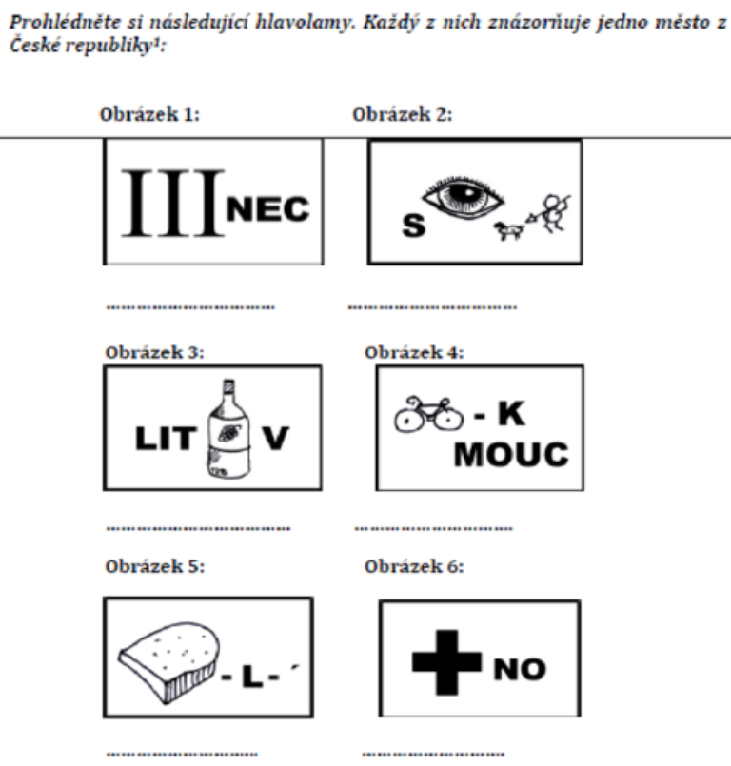

Angličtina
- Učebnice
Str. 64: Přečtěte si článek Endangered Species (Ohrožené druhy)
cv. 2: Přečtěte si věty a označte je T/F/DS
str. 66-67: Přečtěte si příběh Monstertrackers a udělejte cv. 2-4
- Pracovní sešit
Str. 40 cv. 1: Označte věty T/F/DS
Str. 42 cv. 3: Vyberte správnou předložku.
cv. 4 Doplňte zadanými výrazy.
Názvy měst a odpovědi cvičení z učebnice (64/2, 67/2, 67/4-stačí napsat výsledky nebo odpovědi, není třeba zadání opisovat), pracovního sešitu (40/1, 42/3-4) a Task 2 z článku na další straně mi pošlete na mail čtvrtku 2.4.2020 do 20:00. V případě jakýchkoliv problémů, dotazů, návrhů pište na gregor@zskokory.cz
Let´s laugh a little:
A family of mice were surprised by a big cat. Father Mouse jumped and and said, "Bow-wow!" The cat ran away. "What was that, Father?" asked Baby Mouse. "Well, son, that's why it's important to learn a second language."
